Tema 01 Actividad de Aprendizaje 02

Tarea 1 – Psicología del color (Breve investigación + ejemplos de marcas):

La psicología del color estudia cómo los colores influyen en las emociones y comportamientos. Sus efectos dependen del contexto, la cultura y la experiencia individual; sin embargo, existen asociaciones comunes útiles para el diseño y el branding (por ejemplo: azul → confianza; rojo → energía/urgencia; verde → naturaleza/salud).

A continuación, para cada color pedido: marca ejemplo, aplicación (Como se usa el color) y justificación (Porque funciona desde la psicología de color).

**1. Azul**

* **Ejemplo 1:** Facebook / LinkedIn / IBM
* **Aplicación:** Logotipos y paleta principal en interfaces corporativas.
* **Justificación:** El azul se asocia a confianza, seguridad y profesionalismo; por eso es muy usado por empresas tecnológicas, financieras y redes profesionales.

**2. Rojo**

* **Ejemplo 1:** Coca-Cola / Netflix / YouTube
* **Aplicación:** Uso dominante en logos y llamadas de atención (CTA) en marketing.
* **Justificación:** Rojo comunica energía, urgencia y emoción; captura la atención y puede incrementar la respuesta impulsiva (útil en comida, promociones o botones llamativos).



**3. Verde**

* **Ejemplo 1:** Starbucks / Spotify / Whole Foods
* **Aplicación:** Identidad de marca, envases y comunicación ambiental/saludable.
* **Justificación:** Verde transmite naturaleza, salud, frescura y sostenibilidad; funciona bien para marcas alimentarias y eco/biológicas.



**4. Amarillo**

* **Ejemplo 1:** McDonald’s (arcos dorados)
* **Aplicación:** Logotipo y señalética.
* **Justificación:** Amarillo es visible y evoca optimismo, energía y calidez; combinado con rojo (McDonald’s) potencia la excitación y el apetito.



**5. Naranja**

* **Ejemplo 1:** Fanta / Firefox / Nickelodeon
* **Aplicación:** Branding juvenil y divertido, packaging y marketing promocional.
* **Justificación:** Naranja combina la energía del rojo con la calidez del amarillo; sugiere creatividad, diversión y accesibilidad.

**6. Negro**

* **Ejemplo 1:** Nike / Chanel / Adidas
* **Aplicación:** Logotipos, packaging premium y comunicaciones de moda.
* **Justificación:** Negro transmite elegancia, autoridad, lujo y atemporalidad; en diseño se usa para contraste fuerte y legibilidad.



**7. Blanco**

* **Ejemplo 1:** Apple (uso extensivo de espacios blancos en interfaces y presentaciones)
* **Aplicación:** Minimalismo en páginas, mockups, publicidad y embalaje.
* **Justificación:** Blanco sugiere simplicidad, limpieza y espacio; es ideal para resaltar producto y reforzar sensación de lujo o claridad.

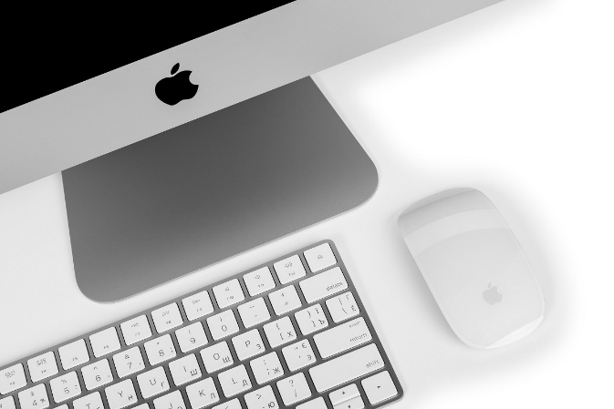

**8. Violeta / Morado**

* **Ejemplo 1:** Cadbury / Yahoo / Twitch (tonos morado)
* **Aplicación:** Identidad y packaging; tono distintivo en sectores creativos o de ocio.
* **Justificación:** Morado evoca creatividad, lujo y misterio; históricamente ligado a la realeza y la sofisticación.



**9. Rosa**

* **Ejemplo 1:** Barbie / Dunkin' (uso de rosados en campañas) / Glossier
* **Aplicación:** Identidad dirigida a públicos jóvenes o campañas que buscan ternura, cercanía o feminidad moderna.
* **Justificación:** Rosa sugiere ternura, juventud y afecto; su connotación exacta varía con la saturación (p. ej. fucsia → energía pop; pastel → calma).

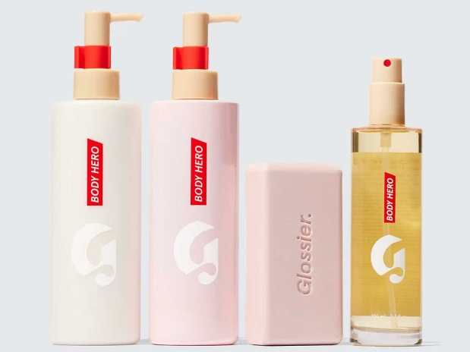

**Tarea 2 – Tipografías para web (Breve investigación + recomendaciones)**

**1. Breve investigación (tipos de tipografías aplicables en la web):**

* **Sans-serif:** (p. ej. Roboto, Open Sans, Inter). Muy usada en interfaces por su legibilidad en pantallas.
* **Serif:** (p. ej. Merriweather, Georgia). Adecuadas para textos largos en lectura, tono editorial y marcas con aire tradicional.
* **Slab / Display:** (p. ej. Playfair Display, Abril Fatface). Para titulares y uso de marca; no recomendadas para párrafos largos.
* **Monospace:** (p. ej. Roboto Mono, Courier). Útiles para código, tablas o entornos técnicos.
* **Variable fonts:** una sola fuente con múltiples pesos/anchos via una única carga (ahorro de peso y flexibilidad).
* **Fuentes del sistema / webfonts:** elección entre usar fuentes del sistema (mejor rendimiento) o webfonts (más control de identidad).

**2. Recomendaciones a la hora de aplicar tipografías en una web (prácticas concretas):**

* **Legibilidad primero:** tamaño base adecuado (p. ej. 16px o relativo en rem), line-height entre 1.4–1.6 para cuerpo de texto. Evita tamaños pequeños en móvil.
* **Contraste:** texto sobre fondo necesita contraste suficiente para accesibilidad (WCAG recomienda ratios mínimos). Usa colores con contraste suficiente.
* **Número de familias:** limita las familias tipográficas (idealmente 1–2 familias con varias variantes de peso) para coherencia y rendimiento.
* **Jerarquía tipográfica:** define claramente H1→H2→H3 y estilos de cuerpo, citas, botones; usa peso y tamaño para guiar la lectura.
* **Rendimiento / carga de fuentes:** usa WOFF2, font-display: swap, preloads y limita pesos/estilos cargados. Considera fuentes del sistema cuando el rendimiento sea crítico.
* **Compatibilidad y fallback:** siempre declara familias genéricas de fallback (font-family: "Inter", system-ui, -apple-system, "Segoe UI", sans-serif;).
* **Accesibilidad y legibilidad de pantalla:** evita fuentes demasiado condensadas o con contrastes de trazo muy finos; prueba en varios dispositivos y tamaños.
* **Pruebas y pares tipográficos:** al emparejar, busca contraste de personalidad (p. ej. serif para titulares + sans para cuerpo) y asegúrate de que ambos trabajen bien en distintos tamaños.

**Tarea 3 - Buscar y comparar dos guías de estilo (Análisis: Material Design vs Apple HIG):**

**Guías elegidas:**

* Material Design (Google). Fuente oficial: material.io — guía de principios, componentes, tipografía, color, motion.
* Human Interface Guidelines (Apple HIG). Fuente oficial: developer.apple.com/design/human-interface-guidelines — principios de diseño, componentes, patrones por plataforma (iOS, macOS, etc.).

**(A) Apartados comunes que suelen aparecer en ambas guías**

1. Principios y filosofía de diseño — (p. ej. «metáfora material» en Material; «claridad, deferencia y profundidad» en Apple). Ambos explican la intención de la guía.
2. Sistemas de color — paletas recomendadas, contrastes, accesibilidad y tokens de color.
3. Tipografía — escalas tipográficas, pesos sugeridos, tamaños para distintos roles (títulos, cuerpo, captions).
4. Componentes UI — botones, tarjetas, barras de navegación, pickers, tabs, etc., con especificaciones de espacios, estados e interacciones.
5. Patrones de interacción / Motion — cómo deben comportarse animaciones y transiciones para dar significado.
6. Accesibilidad — recomendaciones para contraste, tamaños, soporte para lectores de pantalla y navegación por teclado.
7. Recursos y kits — assets descargables (sketch/figma), ejemplos de código y librerías.

**(B) Principales diferencias entre ambas**

* Filosofía visual y metafórica:
  + Material Design se basa en la metáfora del “material” (superficies y sombras, jerarquía espacial) y enfatiza motion con propósito (elevaciones, sombras reales).

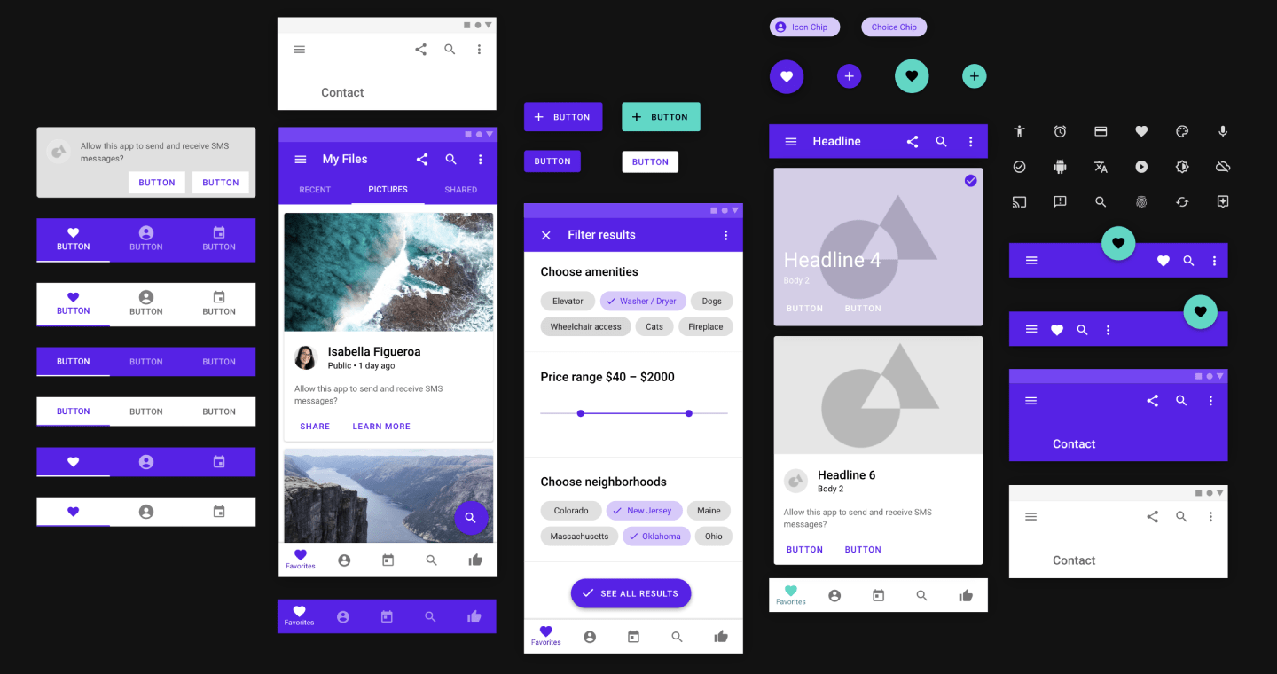

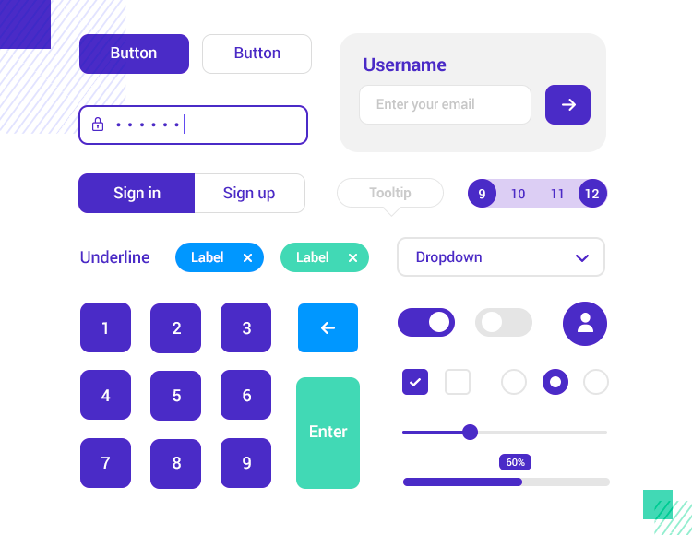

* + Apple HIG enfatiza la claridad, el contenido visual y la experiencia nativa de la plataforma (p. ej. tratamientos específicos para iOS/macOS, adaptaciones de gestos y componentes nativos).

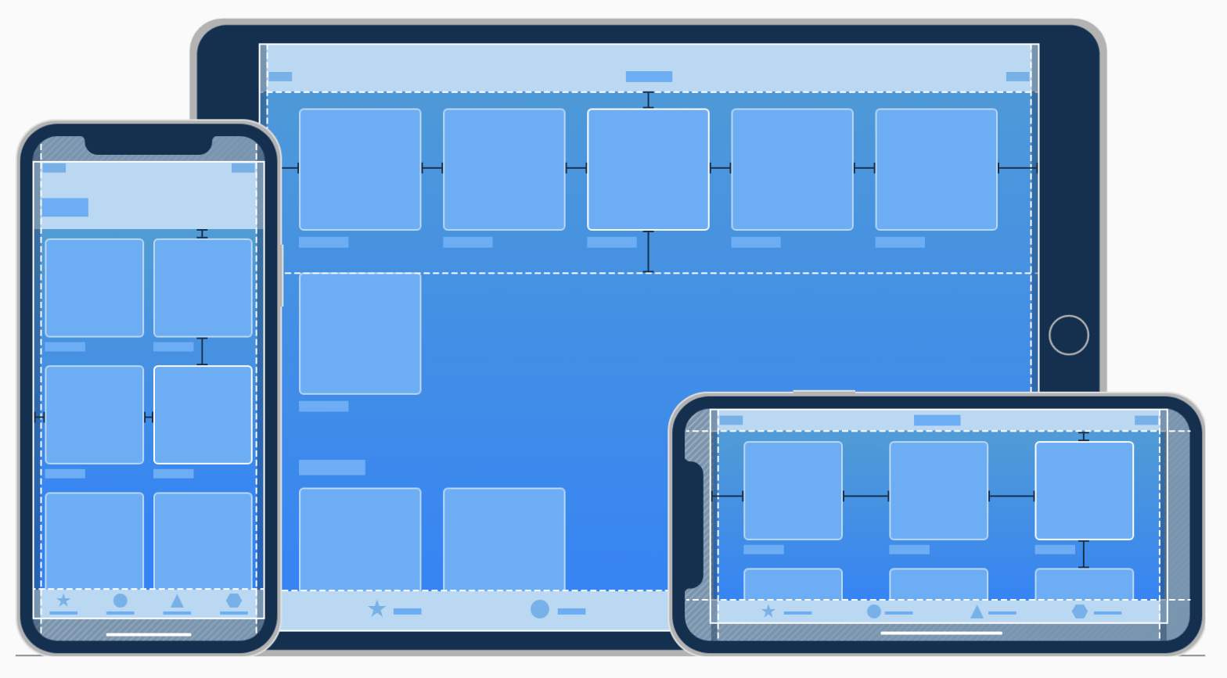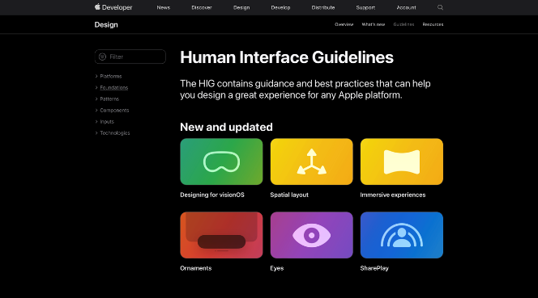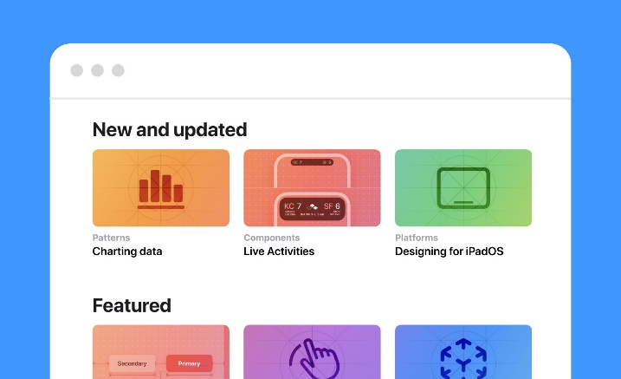

* Orientación multiplataforma vs. plataforma-nativa:
  + Material se crea para ser consistente en Android, Web y más; promueve componentes reutilizables multiplataforma.
  + Apple HIG es más prescriptiva respecto a comportamientos “nativos” de cada plataforma Apple (por ejemplo, patrones específicos en iOS frente a macOS).
* Estética y tratamiento de motion: Material usa sombras/elevaciones con valores específicos; Apple usa transparencia, capas y jerarquía basada también en movimiento, pero con otro lenguaje visual (por ejemplo, efectos de blur / translucency históricamente más frecuentes en Apple).

**(D) ¿Sería posible desarrollar una web completa a partir de estas guías?**

* Sí, en gran medida. Ambas guías aportan los bloques necesarios: filosofía, tokens (color, tipografía), componentes y patrones de interacción — suficientes para diseñar y desarrollar interfaces coherentes y accesibles.
* **¿Echas de menos algún elemento descriptivo?**
  + Posibles carencias prácticas para un proyecto real: especificaciones de contenido editorial (tono/voice), reglas de microcopy (textos de error/callouts), ejemplos de flujos completos de usuario para casos de negocio concretos (checkout, onboarding detallado) y un sistema de design tokens centralizado con exportables para desarrollo (aunque ambas guías ofrecen recursos, en proyectos reales suele requerirse una guía interna más detallada y adaptada a producto).
  + En resumen: las guías públicas permiten construir una web completa, pero para una implementación empresarial robusta conviene complementar con una guía de marca (microcopy, voice/tone, ejemplos de contenidos) y un design system propio con tokens versionados.

**Referencias y fuentes principales usadas (selección)**

* Material Design — documentación oficial (Material 3).
* Apple Human Interface Guidelines — documentación oficial.
* Artículos / recursos sobre psicología del color (VeryWellMind, ColorPsychology, otros recopilatorios).
* Guías y buenas prácticas de tipografía web: MDN, Google Fonts knowledge, web.dev (font best practices).